Proteiinit painonhallinnassa
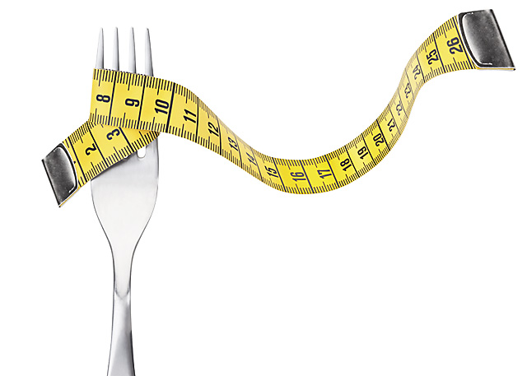
Tänä päivänä puhutaan paljon laihduttamisesta ja painonhallinnasta. Erilaisia dieettejä ja monenlaisia laihdutustuotteita mainostetaan melkein joka lehdessä. Kaikissa näyttää kuitenkin olevan yksi ja sama ainesosa, jonka avulla painonhallinta onnistuu varmasti, nimittäin proteiinit.
Painonhallinnan ihmiset mieltävät usein laihduttamiseksi. Todellisuudessa jo painon pitäminen samassa kilomäärässä päivästä toiseen on painonhallintaa. Suomalaisessa hyvinvointivaltiossa tämä on nykypäivänä osoittautunut hankalaksi. Rasvaisia valmisruokia kiireisessä arjessa on helppo napata mukaan. Perusteet terveelliseen elämään on unohdettu.
Proteiinit eli valkuaisaineet ovat rakentuneet aminohapoista. Aminohappoja on olemassa 20 erilaista ja niistä voi muodostua monta erilaista proteiinia, joiden tehtävät ihmiselimistössä määräytyvät niiden avaruudellisen rakenteen mukaan. Ihminen pystyy itse tuottamaan 11 aminohappoa. Kuitenkin on olemassa 9 välttämätöntä aminohappoa, joita täytyy saada ruoasta, koska elimistömme ei pysty niitä itse muodostamaan. Proteiinin monimuotoinen rakenne on yksi syy siihen, että niiden imeytyminen ruuansulatuselimistöstä on hidasta. Siksi proteiinit pitävät paremmin nälkää. Varsinkin lihasta saatavat proteiinit stimuloivat elimistössä kylläisyyden tunnetta.
Perusaineenvaihdunta on täysin riippuvainen ihmisen painosta, lihasmassasta, iästä ja sukupuolesta. Tämän takia erityyppisillä henkilöillä on erilainen energian ja valkuaisten tarve. Perusproteiinin tarve päivittäin on vähintään 0,5-0,7g/kg/vrk, koska sen verran häviää kehosta normaaleihin elintoimintoihin. Mutta suositeltu annostus painonhallinnassa on 1-2g/kg/vrk. Kuitenkaan ei kannata liioitella proteiinin määrällä ruokavaliossa, koska maksa muokkaa ylimääräisen proteiinin rasvaksi ja tätähän laihduttajat eivät halua. Laihduttajille suositellaan tavallista suurempaa proteiinin saantia, koska se ylläpitää lihasmassaa ja koska nälän tunne pysyy kauemmin poissa. Tutkimukset ovat myös osoittaneet, että proteiinipitoinen ruoka nostaa verensokerin hitaasti ja pitää sen pitkään tasaisena. Proteiinipitoisen ruokavalion noudattamisesta on hyötyä, jos painonhallinnan aikana syö kolme ateriaa eli aamupalan, lounaan ja päivällisen. Jos kuitenkin tulee nälän tunne aterioiden välillä, kannattaa syödä proteiinipitoinen välipala, mutta kooltaan pieni eli yksi rahkapurkki tai keskikokoinen omena. Nykyään suositaan myös syömistä useampaan kertaan n. 5-6 kertaa päivässä eli 3-4h välein. Tämä on järkevää jos tietää, että tulee nälkä helposti ja pystyy seuraamaan kaloreitaan sekä annoskokoja. Tutkimukset osoittavat, että aamupala on päivän tärkein ateria. Tällöin ruoansulatus lähtee käyntiin ja kun syö runsaan, mutta terveellisen sekä proteiinipitoisen aamupalan pitää se nälkää lounaaseen asti poissa.
Painonhallinnassa pitää myös muistaa liikunta. Onnistuneisiin tuloksiin ei päästä ilman liikkumista ja rasvan polttoa. Jokainen löytää oman tapansa liikkua, mutta jo terveysliikunnalla 30 min/vrk/ 5 päivänä viikossa saadaan tuloksia. Tässäkin tapauksessa proteiineilla on suuri merkitys ruokavaliossa, koska laihduttajat eivät halua menettää lihasmassaa vaan rasvaa. Proteiinit auttavat säilyttämään lihaskudosta ja liikkuessa lihaskudos kuluttaa enemmän energiaa kuin rasva. Tästä tulee positiivinen kierre, jonka ansiosta kilot karisevat tai ainakin saa pidettyä painon ennallaan.
Painonhallinnan kannalta ei voi vain ajatella pelkkiä proteiineja. Täytyy tietää myös kaloreista (kcal) jotakin. Päivittäisten kalorien määrä vaihtelee ihmisen painonpudotus tavoitteesta ja lähtöpainosta. Jos jossakin ruoassa on paljon proteiinia, ei se välttämättä tarkoita, että tuote on hyvä painonhallinnan kannalta. Pitää myös tarkistaa kalorit ja hiilihydraatit. Kun harjoittaa painonhallintaa, niin vanhan kansan sanonta ”kuluta enemmän kuin syöt” sopii tähän hyvin.
Mitkä sitten ovat ”hyviä” proteiinituotteita ja mitkä ”huonoja? Markkinoilla on esimerkiksi monenlaisia proteiinipatukoita, mutta niiden kalorimäärät ovat korkeat ja niissä on paljon hiilihydraatteja, sokerin muodossa. Tällaisista tuotteista on enemmän haittaa painonhallinnalle kuin hyötyä. Eviran ravitsemus- ja terveysväiteasetus toteaa selkeästi, jos tuotetta mainostetaan proteiini pitoisena, täytyy sen energiasisällöstä olla 12 % proteiinia. Jos käytetään sanaa runsasproteiininen, niin energiasisällöstä 20 % tulee olla proteiinia.
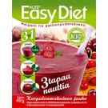
Kun tutkii hieman luontaistuotekauppojen hyllyjä laihduttamisen osastolla, löytyy sieltä useammalta valmistajalta laihduttamista tukevia tuotteita. Ehkä tunnetuimpia runsasproteiinisia, mutta vähähiilihydraattisia tuotteita ovat Nutrilet ja Easy Diet. Näiden laihdutusteho perustuu ideaan, että keho menee ketoosiin. Tällöin maksa tuottaa vapaista rasvahapoista ketoaineita, joita ihmisen elimistö pystyy käyttämään energianlähteenään. Ketoosiin pääsemiseksi melkein kaikki hiilihydraatit karsitaan ruokavaliosta ja käytetään pääsääntöisesti proteiineja energian lähteenä. Tätä varten Nutrilet ja Easy diet ovat tehneet valmiita ruoka-annoksia, jotka sisältävät tarvittavat proteiinit, vähän hiilihydraatteja ja vitamiineja. Tämä voi olla hyvä ratkaisu muutamaksi viikoksi, jos haluaa saada nopean startin, mutta suositeltavampaa on lisätä ruokavalioon enemmän proteiineja luonnollisin keinoin.
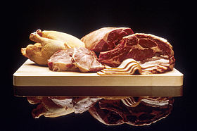
Parhaiten painonhallintaan tarvittavat proteiinit saadaan normaalisti ruokakaupan hyllyltä. Lihan, kalan, munien, maitotuotteiden ja soijan pitäisi kuulua jokaisen ihmisen perusruokavalioon, koska ne sisältävät runsaasti hyviä proteiineja. Painonhallinnan kannalta näitä ei tarvitse rajoitta, mieluimmin tulee vaihtaa kaloripitoinen hiilihydraattinen ruoka runsasproteiiniseen ruokaan. Normaalissa painonhallinnassa runsaan proteiinin syöminen ei lisää elimistön proteiinin määrää. Tilanteessa, jossa treenataan kovasti lihaksia, proteiinipitoisuus kuitenkin kasvaa tiettyyn rajaan asti.
Joillekin proteiinien syömisestä aiheutuu allergisia reaktioita. Joitakin allergiaa aiheuttavia proteiineja ovat maidon proteiinit (ei sama asia kuin laktoosi-intoleranssi), munan proteiinit, viljan proteiinit ja kalan proteiinit. Yleensä suurin osa näistä ruoka-allergioista on vain imeväisikäisillä, mutta niitä on tavattu myös aikuisilla ihmisillä. Kaikille eivät sovi kaikki proteiinit, mutta suurin osa aikuisista pystyy syömään laajakirjoisesti proteiineja.

Lähteet:
Internet:
http://www.evira.fi/portal/fi/elintarvikkeet/tietoa+elintarvikkeista/ruoka-allergeenit/yleisimmat+ruoka-allergian+aiheuttajat/kala
http://www.evira.fi/portal/fi/elintarvikkeet/tietoa+elintarvikkeista/ruoka-allergeenit/yleisimmat+ruoka-allergian+aiheuttajat/vilja
http://www.terveyskirjasto.fi/terveyskirjasto/tk.koti?p_teos=pah
http://ravitsemustiede.hpage.co.in/ohutsuolki-imeytyminen_37181465.html
http://www.evira.fi/attachments/elintarvikkeet/valvonta_ja_yrittajat/tutkimukset_ja_projektit/ravitsemusvaitteiden_vastaavat_sanamuodot_.pdf
Kirjallisuus:
Olav Sand, Øystein V. Sjaastad, Egil Haug, Jan G. Bjålie, Kari C. Toverud; Ihminen. Fysiologia ja anatomia

